Министерство образования и науки Российской Федерации Федеральное агентство по образованию

Федеральное государственное бюджетное образовательное учреждение высшего образования

«Вятский государственный университет»

Факультет автоматики и вычислительной техники

Кафедра электронных вычислительных машин

Отчет по лабораторной работе №7 дисциплины

«Компьютерная графика»

Выполнил студент группы ИВТ-22 /Крючков И. С/ Проверил /Коржавина А. С./

Киров 2021

**Цель работы:**

# закрепить лекционный материал по изучению материала одноименной темы, реализовав матрицы переноса, масштабирования, отражения и вращения применительно к координатам описанной в программе объемной фигуры (многогранника) с целью демонстрации движения и преобразования формы этой фигуры в пространстве.

# Задание:

Написать на языке Pascal программу:

1. Описывающую многогранник (куб) в приборной системе координат.
2. Смещающую его на n пикселов вправо, m - вниз, p - вглубь.
3. Зеркально отражающую относительно плоскостей координат.
4. Растягивающую (сжимающую) его вдоль координатных осей относительно некоторой заданной точки.
5. Вращающую его относительно линии, проходящей через начало координат (относительно координатных осей, диагонали многогранника).
6. Реализовать интерактивную 3Д анимацию (взаимодействующую с пользователем), на которой выполняется поворот и масштабирование объектов.

**Теория:**

Пусть дана тройка векторов a,b,c с общим началом в точке О (начале координат), не лежащих в одной плоскости. Относительно точки О положение любой точки M в пространстве характеризуется ее радиус - вектором r. Если принять векторы a,b,c за базис и представить r=l*a+w*b+v*c, то положение точки М характеризуется набором чисел (l,w,v), называемых аффинными координатами точки М, т.е.координатами ее радиус-вектора r. Если базис (a,b,c) - единичный и взаимно перпендикулярный, то система координат - декартова. Тогда основные векторы (a,b,c) принято обозначать как i,j,k- декартов базис, координаты - (x,y,z), r=x*i+y*j+z*k.

Как и на плоскости следует применять геометрические преобразования к точкам изображения. Точка в пространстве задается либо радиус-вектором r; либо матрицами координат (x y z). Аффинные преобразования пространства определяются системой координат Oxyz, матрицей коэффициентов:  и числами m,n,l ,осуществляющими перенос изображения.

Если новая и старая системы координат имеют одно начало, преобразования в матричной форме выглядят так: 

В противном случае целесообразно прибегнуть к однородным координатам:



Направляющие косинусы вектора - это косинусы углов, которые он образует с осями координат. Они полностью определяют направление вектора. Если вектор а=ax*i+ay*j+az*k, то ax -проекция вектора a на ось x, умноженная на косинус угла между векторами и осью x. Аналогично для ay и az. Если вектор а задан координатами начальной и конечной точек (x1,y1) и (x2,y2), направляющие косинусы определяются уравнениями:



где α,β,γ - углы, которые вектор а образует с осями Ох, Оy, Oz, соответственно.

Частные случаи аффинных преобразований:

1.Сдвиг - перенос точки (x,y,z) на m единиц по координате x, на n - по y, на l единиц- по z.: 

2.Повоpот точки (x,y,z) вокpуг оси абсцисс на угол δ: 

вокруг оси ординат на угол λ: 

вокруг оси аппликат на угол μ: 

вокруг оси, проходящей через начало координат на угол ν

.

Здесь n1,n2,n3 - направляющие косинусы вращения. Если ось вращения проходит через начало координат и точку (x1,y1, z1) то



Вращение вокруг произвольной оси осуществляется переносом ее вместе с изображением в начало координат, вращением вокруг перенесенной оси и обратным переносом изображения в исходное положение. Итоговая матрица будет определена умножением соответствующих простых матриц.

3. Симметрия относительно координатных плоскостей осуществляет зеркальное отображение 3D-изображения.

Относительно плоскости XOY 

Плоскости XOZ - -

Плоскости YOZ :  -

Симметрия относительно произвольной плоскости - это сложное преобразование, осуществляемое из простых поэтапно:

* совмещение плоскости симметрии с одной из координатных
* отражение относительно этой координатной плоскости
* обратное преобразование, возвращающее плоскость симметрии в исходное состояние.

4.Масштабирование осуществляется диагональными элементами матрицы преобразования.

Относительно начала координат: ,

где kx, ky, kz - коэффициенты искажения вдоль осей ox,oy,oz, соответственно.

Относительно произвольного центра с координатами (m,n,l):

 -

Любое другое преобразование может быть представлено суперпозицией вращений, переносов, отражений, растяжений (сжатий).

**Схемы алгоритмов:**

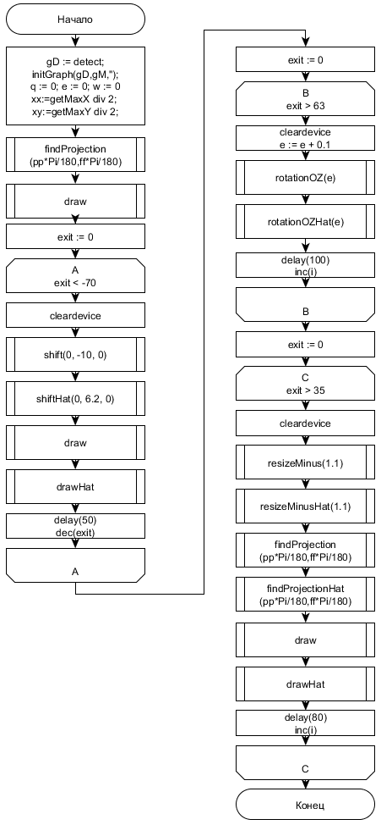

Рисунок 1 – Схема основной программы

Рисунок 1 – Схема основной программы

Рисунок 1 – Схема основной программы

Рисунок 1 – Схема основной программы

Рисунок 1 – Схема основной программы

Рисунок 1 – Схема основной программы

Рисунок 1 – Схема основной программы

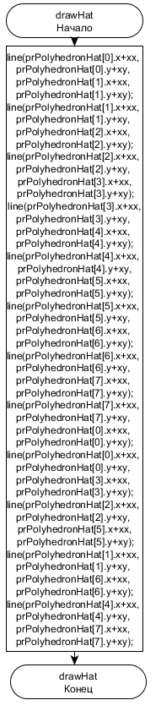

Рисунок 2 – Схема рисования

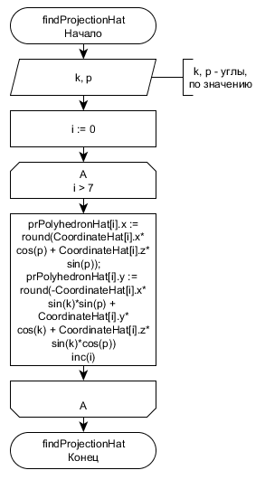

Рисунок 3 – Схема построения проекции

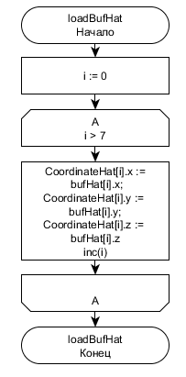

Рисунок 4 – Схема загрузки из буфера

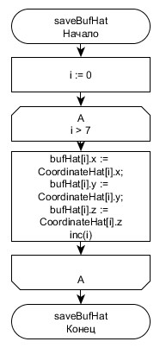

Рисунок 5 – Схема сохранения в буфер

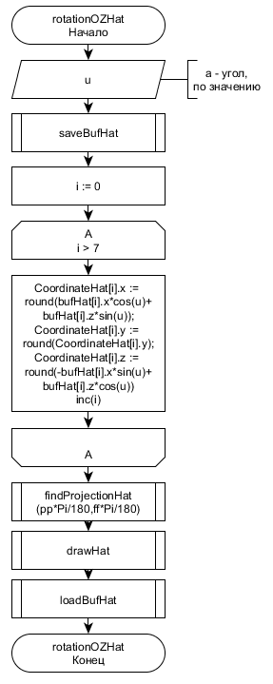

Рисунок 6 – Схема поворота по оси Z

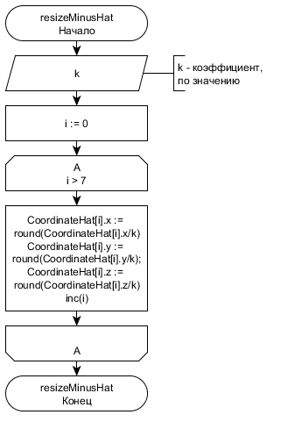

Рисунок 7 – Схема уменьшения размеров

**Экранная форма:**

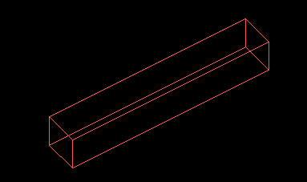

# Вывод: в ходе выполнения лабораторной работы был закреплен лекционный материал по изучению закрепить лекционный материал по изучению аффинных преобразования в пространстве, реализовав матрицы переноса, масштабирования, отражения и вращения применительно к координатам описанной в программе объемной фигуры (многогранника) с целью демонстрации движения и преобразования формы этой фигуры в пространстве.